Indhold
Brøker 1
Hvad er en brøk? 1
Brøk regne regler: 1
Forkorte og forlænge 1
Lægge brøker sammen 3
Trække brøker fra hinanden 4
Gange brøker sammen 4
Division med brøker 5
Fra brøk til procent 6
Fra procent til brøk 6
Fra brøk til decimaltal 7
Fra decimaltal til brøk 10
Fra procent til decimaltal 11
Fra decimaltal til procent 11

Brøker

Hvad er en brøk?
Jens, Ida og Pernille skal dele 5 æbler. Hver af dem får $\frac{3}{5}$ æble (udtales ”fem tredjedele”).
En brøk består af forskellige dele. I midten har vi en brøkstreg. Tallet under brøkstregen kaldes nævneren og tallet over brøkstregen kaldes tælleren.

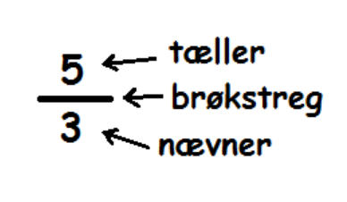
Hvis vi forestiller os, at nogle af os skal dele en pizza, så svarer nævneren til, hvor mange stykker pizzaen er skåret ud i, mens tælleren svarer til, hvor mange stykker hver får.
I tegningen nedenunder, kan man se, at pizzaen er skåret ud i 8 stykker. Pia spiser 2 af stykkerne. Hun har altså spist $\frac{2}{8}$ af pizzaen.
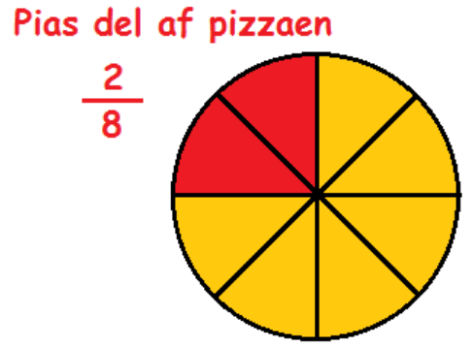

Brøk regne regler:

Forkorte og forlænge
Nogle gange kan det være svært at sammenligne brøkers størrelse. Er $\frac{3}{10}$ f.eks. større end eller mindre end $\frac{2}{7}$?
Generelt kan man sige, at hvis tælleren er en fast størrelse, så gælder det at jo større nævneren (tallet under brøkstregen) bliver, des mindre bliver brøken. F.eks. er $\frac{1}{100}$ (en hundrededel) mindre end $\frac{1}{10}$ (en tiendedel).
Det kan virke mærkeligt, da 100 jo er større end 10. Man kan tænke på det som en stor bradepandekage. Hvis der er 100, der gerne vil smage kagen, så bliver stykkerne meget små (hver af dem bliver $\frac{1}{100}$ af kagen), mens hvis der kun er 10, der vil have kage, så bliver hvert stykke større (hvert stykke bliver $\frac{1}{10}$ af kagen).
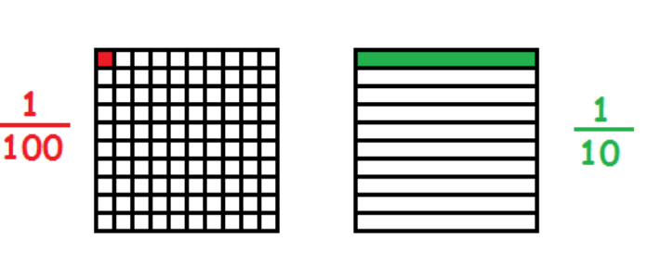

Forkort og forlænge en brøker:
Hvis man vil sammenligne to brøker, er det lettest, hvis de har den samme nævner.
Det svarer nemlig til, at man har skåret kagerne ud i lige store stykker, og så sammenligner, hvor mange stykker hver har fået.
For at nå frem til en fællesnævner skal man huske på, at man må gange med det samme tal i både tæller og nævner af en brøk, uden at den ændrer værdi. Det kaldes at forlænge brøken. F.eks. er
$$\frac{3}{4}=\frac{5·3}{5·4}=\frac{15}{20}$$
Her har vi forlænget brøken $\frac{3}{4}$ med 5.
Man kan f.eks. ønske at finde ud af, hvad der er størst af $\frac{5}{6}$ og $\frac{3}{4}$. Vi skal først forlænge brøkerne, så vi får den samme nævner. Vi skal altså finde et tal, som begge nævnere (6 og 4) går op i. F.eks. kunne vi vælge 12 som fællesnævner. Så skal vi forlænge den første brøk med 2 for at få den omskrevet til tolvtedele, mens vi skal forlænge den anden brøk med 3 for at få den omskrevet til tolvtedele
$$\frac{5}{6}=\frac{2·5}{2·6}=\frac{10}{12}$$
$$\frac{3}{4}=\frac{3·3}{3·4}=\frac{9}{12}$$
Da $\frac{10}{12}$ er større end $\frac{9}{12}$ er $\frac{5}{6}$ større end $\frac{3}{4}$.
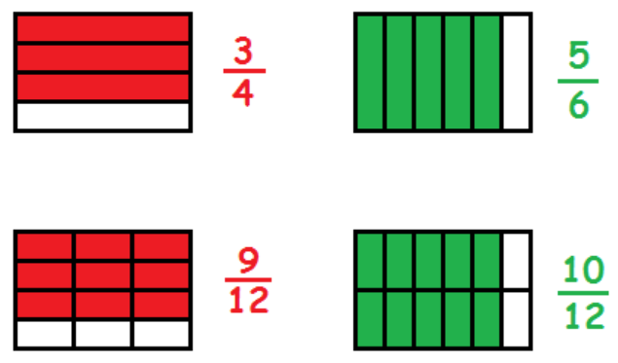
Hvis man af den ene eller anden grund ikke kan finde et tal som begge nævnere går op i, så kan man altid tage den sikre udvej, og forlænge med nævneren fra den ene brøk i den anden brøk, og omvendt. Hvis vi tager udgangspunkt i brøkerne ovenfor ønsker vi først at forlænge $\frac{3}{4}$ med 6 (nævneren fra den anden brøk)
$$\frac{3}{4}=\frac{6·3}{6·4}=\frac{18}{24}$$
samt at forlænge $\frac{5}{6}$ med 4
$$\frac{5}{6}=\frac{4·5}{4·6}=\frac{20}{24}$$
Igen når vi frem til at $\frac{5}{6}$ er større end $\frac{3}{4}$.

Lægge brøker sammen
Når man skal lægge brøker sammen eller trække dem fra hinanden, så er det vigtigt, at de har den samme nævner. Man siger, at de skal have fællesnævner.
Det er klart, fordi ét stykke af en kage, der er skåret i 10 stykker, ikke repræsenterer lige så meget kage som ét stykke af en kage af samme størrelse, der er skåret i 6 stykker. Man er nødt til at sørge for at stykkerne er lige store, før man begynder at lægge dem sammen eller trække dem fra hinanden
Vi ønsker at udregne:
$$\frac{2}{3}+\frac{1}{4}=?$$
Først finder en fællesnævner for brøken. I dette tilfælde vælger vi fællesnævneren til 12 da både 3 og 4 går op i12. Vi forlænger $\frac{2}{3}$ med 4 og $\frac{1}{4}$ med 3.
$$\frac{2}{3}=\frac{4·2}{4·3}=\frac{8}{12}$$
$$\frac{1}{4}=\frac{3·1}{3·4}=\frac{3}{12}$$
Nu har brøkerne samme nævner, og vi kan derfor lægge dem sammen. Det gør man ved at lægge tællerne (tallene over brøkstregerne) sammen.
$$\frac{2}{3}+\frac{1}{4}=\frac{8}{12}+\frac{3}{12}=\frac{11}{12}$$

Man kan illustrere udregningen med et billede.
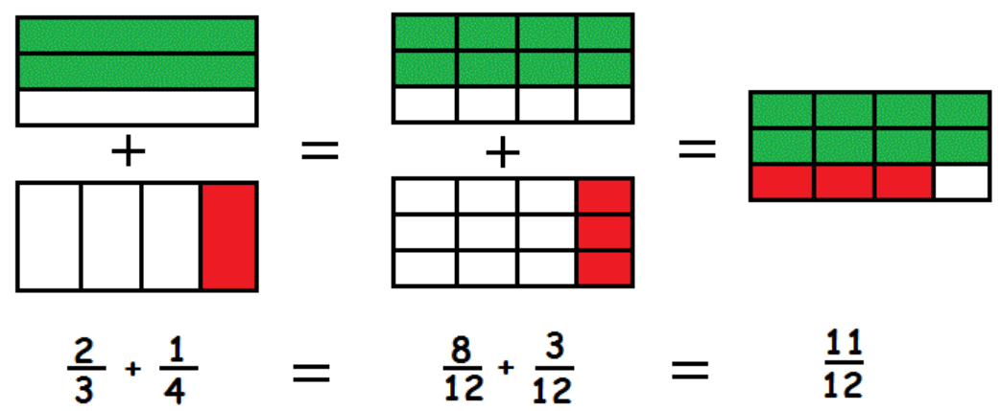
Generelt kan reglen skrives op sådan her
$$\frac{a}{b}+\frac{c}{b}=\frac{a+c}{b}$$

Trække brøker fra hinanden
Når man skal trække en brøk fra en anden brøk, så skal man også sikre sig, at de har samme nævner. Derefter trækker man den ene tæller fra den anden. Lad os se på et eksempel.
Vi vil udregne
$$\frac{4}{7}-\frac{3}{14}=?$$
Et tal som både 7 og 14 går op i er 14. Brøken $\frac{3}{14}$ står allerede i fjortendedele, så den lader vi være. Brøken $\frac{4}{7}$ skal vi forlænge med 2 for at få den omskrevet til fjortendedele.
$$\frac{4}{7}=\frac{2·4}{2·7}=\frac{8}{14}$$
Nu er begge brøker i fjortendedele, og vi kan trække den ene fra den anden.
$$\frac{4}{7}-\frac{3}{14}=\frac{8}{14}-\frac{3}{14}=\frac{8-3}{14}=\frac{5}{14}$$
Generelt kan reglen skrives op sådan her

$$\frac{a}{b}-\frac{c}{b}=\frac{a-c}{b}$$

Gange brøker sammen
Når man skal gange to brøker med hinanden, skal man bare gange tæller med tæller og nævner med nævner.
Man behøver altså ikke at finde fællesnævnere og al den slags, som vi gjorde da vi skulle lægge dem sammen eller trække dem fra hinanden.
F.eks. er
$$\frac{4}{5}·\frac{2}{7}=\frac{4·2}{5·7}=\frac{8}{35}$$
Hvis man skal gange et helt tal med en brøk, så ganger man det på i tælleren.
F.eks.
$$3·\frac{2}{7}=\frac{3·2}{7}=\frac{6}{7}$$
Generelt kan reglerne skrives op med symboler sådan her:
$$\frac{a}{b}·\frac{c}{d}=\frac{a·c}{b·d}$$
$$c·\frac{a}{b}=\frac{c·a}{b}$$

Division med brøker
Når det kommer til division og brøker er der tre muligheder
- vi deler to brøker med hinanden,
- vi deler en brøk med et tal,
- vi deler et tal med en brøk.
Disse tre scenarier vil vi nu kigge på!
Dividere brøk med brøk
Når man skal dividere en brøk med en anden brøk, så svarer det til at ”vende den bagerste brøk på hovedet” og derefter gange de to brøker med hinanden.
F.eks. er
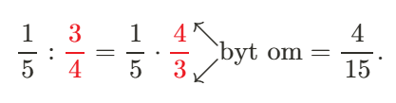
Det er vigtigt, at det er den brøk, man dividerer med, som man vender om!
Generelt er reglen
$$\frac{a}{b}:\frac{c}{d}=\frac{a}{b}·\frac{d}{c}$$
Dividere brøk med tal
Når man skal dividere et brøk med et tal, så ganger man tallet på i nævneren. F.eks er
$$\frac{5}{6}:2=\frac{5}{6·2}=\frac{5}{12}$$
En måde at huske denne regel på er ved at omskrive tallet til en brøk. (Ethvert tal svarer nemlig til en brøk med 1 i nævneren). Nu er den hen regel egentlig bare den samme som division af brøk med brøk. Eksemplet ovenfor ville blive
$$\frac{5}{6}:2=\frac{5}{6}:\frac{2}{1}=\frac{5}{6}·\frac{1}{2}=\frac{5·1}{6·2}=\frac{5}{12}$$
Dividere tal med brøk
Når man skal dividere et tal med en brøk, så vender man brøken om og ganger tallet på i (den nye) tæller.
F.eks. er
$$8:\frac{19}{2}=8·\frac{2}{19}=\frac{8·2}{19}=\frac{16}{19}$$
Igen kan vi omskrive tallet til en brøk med 1 i nævneren, og så er også denne regel den samme som division af brøk med brøk.
$$8:\frac{19}{2}=\frac{8}{1}:\frac{19}{2}=\frac{8}{1}·\frac{2}{19}=\frac{8·2}{1·19}=\frac{16}{19}$$

Fra brøk til procent
Når man skal omregne en brøk til en procentsats, så skal man forlænge eller forkorte brøken således, at der står 100 i nævneren. Dette skyldes, at én procent netop svarer til én hundrededel.
$$\frac{1}{4}=\frac{1·25}{4·25}=\frac{25}{100}=0,25=25\%$$
I eksemplet ovenfor har vi forlænget brøken med 25, fordi 4⋅25=100.
Det handler altså om at finde ud af, hvilket tal, man skal forlænge med for at få 100 i nævneren.
Hvis man er i tvivl om, hvad man skal forlænge med, så kan man finde det ved at dividere 100 med nævneren. F.eks. er $\frac{100}{6} =16,666…$
Derfor er
$$\frac{5}{6}=\frac{5·16,66\overline{6}}{6·16,66\overline{6}}=\frac{83,33\overline{3}}{100}=0,8333\overline{3}=83,33\overline{3}\%$$
Stregen over tallet betyder, at dette tal gentages uendeligt mange gange

Fra procent til brøk
Hvis man har fået en procentsats, og man gerne vil skrive den som en brøk, så er det vigtigt at huske, at ”procent” betyder ”hundrededele”. Man kan altså skrive $x\%$ om til$\frac{ x}{100}$. Herefter gælder det om at finde ud af, om der er nogen tal, der går op i både tæller og nævner. Hvis der er det, kan man forkorte brøken.
$$38\%=\frac{38}{100}=\frac{38:2}{100:2}=\frac{19}{50}$$
I eksemplet ovenfor har vi forkortet med 2, fordi 2 går op i både 38 og 100. Da 19 er et primtal, kan vi ikke forkorte brøken yderligere.
$$64\%=\frac{64}{100}=\frac{64:4}{100:4}=\frac{16}{25}$$
Hvis der er tale om, at procentsatsen er et kommatal, så må man rykke kommaet i både tæller og nævner, før man finder tal, der går op i begge dele.
$$37,5\%=\frac{35,7}{100}=\frac{357}{1000}$$
Hvis der er tale om, at procentsatsen er et kommatal, så må man rykke kommaet i både tæller og nævner, før man finder tal, der går op i begge dele.
$$\frac{375}{1000}=\frac{375:125}{1000:125}=\frac{3}{8}$$

Fra brøk til decimaltal
Hvis man har en brøk, man gerne vil omskrive til et decimaltal, så må man dividere brøken ud. Der findes flere metoder til at dividere. Har kan du bruge slikkepind metoden. Lad os tage et eksempel
$$\frac{5}{8}$$
Nu tager vi og tager næverne og putter op i slikkepinds hovedet og tællerren kommer ned på pinden. HUSK nullerene efter knuden på slikkepinden:

Nu kan vi gå igang vi starter med at se om 8 går op i fem. Det kan vi se den ikke gør så skriver vi nul på den anden side af pinden:

Nu skal vi finde ud af hvor mange gange 8 går op i 50. det kan vi gøre ved at tage 8 tabellen
$$1·8$$ | $$2·8$$ | $$3·8$$ | $$4·8$$ | $$5·8$$ | $$6·8$$ | $$7·8$$
$$8$$ | $$16$$ | $$24$$ | $$32$$ | $$40$$ | $$48$$ | $$56$$

Her der vi altså det tætteste på 50 vi kan komme uden at gå over 50 er $6·8$ altså vores svar 6. men vi er jo ikke komet helt 50 vi har altså en rest på 2.

Vi reffere nu igen til vores 8 tabel hvor vi kan se at det tætteste vi kommer 20 uden at gå over er $2·8$ altså vores svar er 2. men igen har vi en rast denne gang på 4

Vi reffere nu igen til vores 8 tabel hvor vi kan se at det tætteste vi kommer 40 uden at gå over er $5·8$ altså vores svar er 5. men denne gang har vi ingen rest.

Vores svar er altså 0,625
$$\frac{5}{8}=0,625$$

Fra decimaltal til brøk

Hvis man vil omskrive et decimaltal til en brøk, så er der to tilfælde, man kan se på. Det første tilfælde hvor der er endeligt mange cifre (f.eks. 0,125 eller 4,3), og det andet tilfælde, hvor der er et tal, der går igen og igen uendeligt mange gange (f.eks. 0,3333333333…).
I det første tilfælde omskriver man decimaltallet ved i tælleren at skrive tallet, hvor man blot har fjernet kommaet. I nævneren skriver man et 1-tal efterfulgt af så mange 0’er som der er pladser efter kommaet. Herefter kan man forkorte brøken.
$$0,125=\frac{125}{1000}=\frac{125:125}{1000:125}=\frac{1}{8}$$
I eksemplet ovenfor skrev vi 1000 i nævneren, fordi der er 3 cifre efter kommaet i 0,125.
Hvis man er i det andet tilfælde, hvor der er et tal, der gentages uendeligt mange gange, så skal man forlænge med 9, 99, 999,… alt efter hvor mange cifre, der er i det tal, der gentages i det uendelige. Tælleren bliver så de cifre, der gentages, mens nævneren bliver det, man har forlænget med.
Eksempelvis bliver
$$0,444\overline{4}=\frac{0,444\overline{4}·9}{9}=\frac{4}{9}$$
$$0,43274327\overline{4327}=\frac{0,43274327\overline{4327}·9999}{9999}=\frac{4327}{9999}$$
Her bruger vi, at
$$0,333\overline{3}·9=3$$
$$0,888\overline{8}·9=9$$
$$0,171717\overline{17}·99=17$$
$$0,123123\overline{123}·999=123$$

Fra procent til decimaltal
Hvis man vil omskrive en procentsats til et decimaltal, skal man huske, at ”procent” betyder ”hundrededele”. At finde en hundrededel svarer til at dividere med 100, og det svarer igen til at rykke kommaet to pladser til venstre.
$$98\%=0,98$$
$$120\%=1,20$$
$$34,87\%=0,3487$$

Fra decimaltal til procent
Her gør man det omvendte af ovenfor. Man rykker kommaet to pladser til højre
$$0,17=17\%$$
$$1,456=145,6\%$$
$$0,1112=11,12\%$$
Regn med procent
Procent = Hundrededele
6% = 6 ud af 100 = $\frac{6}{100}$ = 0,06
Hvor meget er x % af y?
$$\frac{x}{100}·y$$
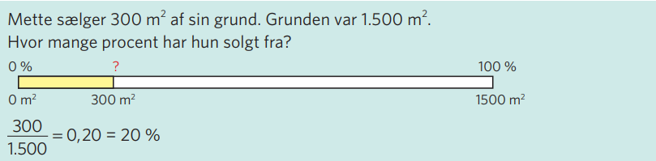
Hvor mange procent er x ud af y?
$$\frac{x}{y}·100$$
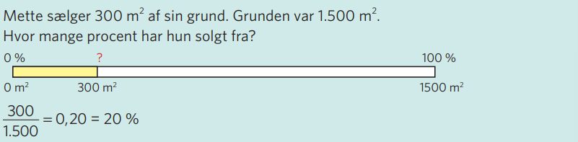
Hvor mange procent er x større end y?
$$\frac{x-y}{y}·100$$
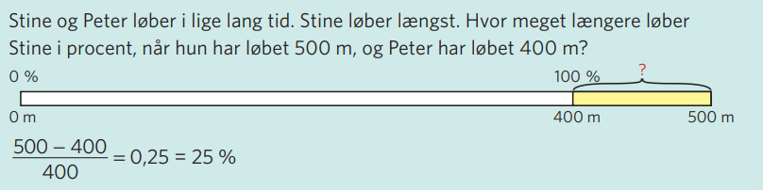
Hvor mange procent er y mindre end x?
$$\frac{x-y}{x}·100$$
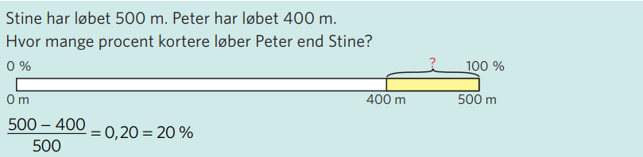
Hvad er 100% hvis x% svarer til y?
$$\frac{y}{x}·100$$
